

Éléments de langage - Réseaux sociaux

Vous vous êtes lancé·e dans la mise en place du Savoir Rouler à Vélo afin de permettre aux enfants de 6 à 11 ans d’apprendre à se déplacer à vélo, en autonomie et en sécurité.
Génération Vélo vous encourage à valoriser votre engagement et les différentes étapes du programme à l’aide de posts pour les réseaux sociaux. Voici des exemples que vous pouvez utiliser dans votre communication.

Visuel - Un projet d’apprentissage vélo sur-mesure défini avec avec l’animateur régional du territoire

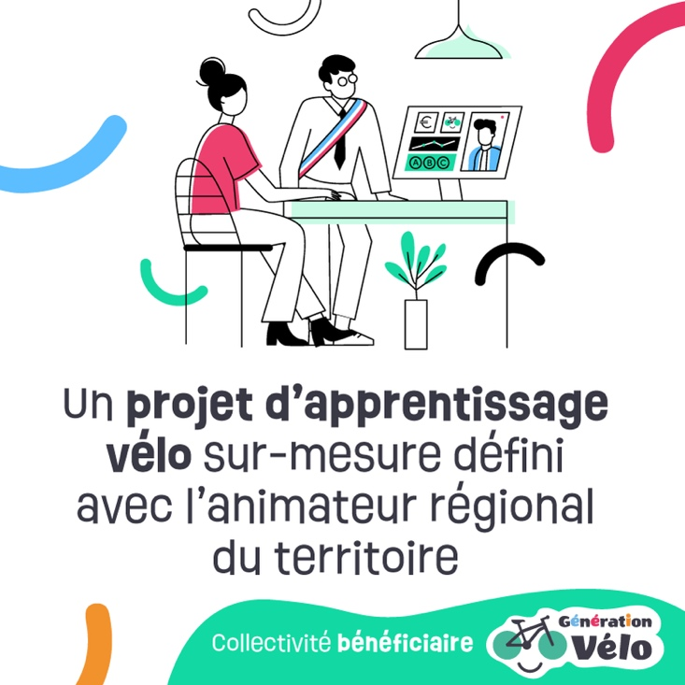

Exemples de texte :

Linkedin /Facebook
[Nous déployons le SRAV avec Génération Vélo !]
Cette année, nous avons décidé de former les enfants de notre territoire au Savoir Rouler à Vélo, grâce au soutien de @GénérationVélo.
Génération Vélo est un programme de financement et d’accompagnement à destination des collectivités. Il a pour objectif de développer l’apprentissage du vélo en soutenant le déploiement du Savoir Rouler à Vélo pour les enfants âgés de 6 à 11 ans.
À la suite de notre inscription sur la plateforme generationvelo.fr, nous avons pu faire le point avec notre animateur/animatrice régional.e [mettre le nom de l’animateur/l’animatrice] et aborder tous les sujets clés (modalités, financements, etc.) pour définir notre projet !
Option 1 : Nous avons ainsi décidé de mobiliser les intervenants partenaires du dispositif référencés sur la plateforme pour former les enfants de notre territoire.
Ou
Option 2 : Nous avons décidé de former nos agents au Savoir Rouler à Vélo !

Twitter
Option 1
C’est officiel, les enfants de notre territoire seront formés au SRAV, grâce à Génération Vélo. Nous avons pu faire récemment le point avec notre animateur/animatrice régional.e et définir notre projet ! Nous allons mobiliser des intervenants partenaires pour former les enfants au SRAV sur notre territoire.

Option 2
C’est officiel, les enfants de notre territoire seront formés au SRAV, grâce à Génération Vélo. Nous avons pu faire récemment le point avec notre animateur/animatrice régional.e et définir notre projet ! Nous allons former nos agents au SRAV afin qu’ils puissent le dispenser aux enfants.

Visuel - Formation des enfants au Savoir Rouler à Vélo



Exemples de texte :
Linkedin /Facebook
[Lancement officiel du SRAV sur notre territoire !]
Cette année nous avons décidé de former les enfants de notre territoire au Savoir Rouler à Vélo ! La première séance d’apprentissage commence le [mettre la date].
[Mettre le nombre d’enfants qui vont être formés] enfants en classe de [mettre le niveau] vont donc apprendre à rouler à vélo en sécurité et en autonomie. Les différentes sessions organisées sont assurées par des intervenants qualifiés.
Nous mettons en place ce dispositif grâce au soutien financier de @Génération Vélo !

Twitter
Lancement officiel du SRAV sur notre territoire ! La première séance d’apprentissage aura lieu [mettre la date]. X [Mettre le nombre d’enfants qui vont être formés] enfants en classe de [mettre le niveau] vont donc apprendre à rouler à vélo en sécurité et en autonomie, grâce à @Génération Vélo !
Visuel - Formation de nos agents au SRAV



Exemples de texte :
Linkedin /Facebook
[Place à la formation de nos agents grâce à Génération Vélo ! ]
Du [date de début] au [date de fin], [mettre le nombre d’agent formés] vont être formés au Savoir Rouler à Vélo. 4 jours de formation théorique et pratique, assurés par [nom de l’organisme de formation], pour acquérir les compétences et connaissances afin de dispenser les 3 blocs du SRAV aux enfants de 6 à 11 ans.
Merci à @Génération Vélo qui prend en charge intégralement le coût des formations !

Twitter
Nos agents vont être formés au Savoir Rouler à Vélo grâce au soutien financier de @Génération Vélo. 4 jours de formation théorique et pratique, assurés par [nom de l’organisme de formation]. L’objectif ? Leur permettre de dispenser le SRAV aux enfants de 6 à 11 ans.

Visuel - Programme Génération Vélo déployé

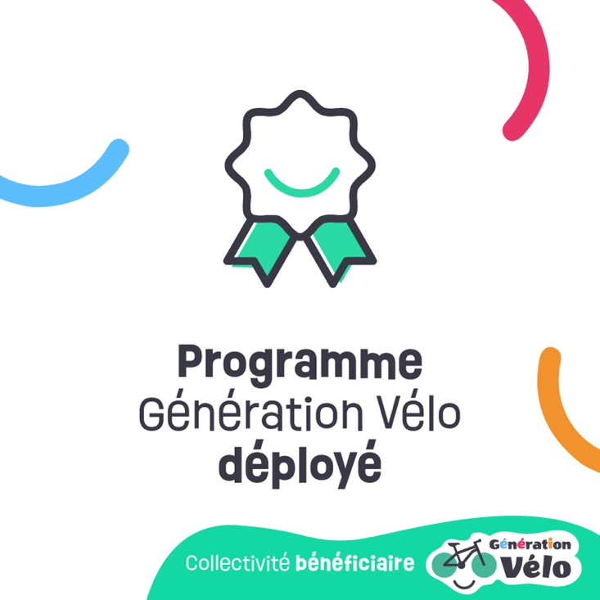

Exemples de texte :
Linkedin /Facebook
[Le SRAV déployé sur notre territoire]
Nous sommes fiers de vous annoncer que nous avons déployé le SRAV dans [mettre le nombre d’écoles] écoles de notre territoire, avec le soutien financier de @Génération Vélo.
[Mettre le nombre de séances] séances ont pu être réalisées et [mettre le nombre d’enfants formés] enfants formés. Nous sommes heureux d’avoir contribué à former une génération vélo et de participer au développement des mobilités actives !
Place désormais à la cérémonie de remise des attestations !

Twitter
Nous avons déployé le SRAV dans [mettre le nombre d’écoles] écoles de notre territoire, avec le soutien financier de @Génération Vélo. [mettre le nombre d’enfants formés] enfants ont été formés et peuvent désormais rouler à vélo en autonomie et en sécurité. Une fierté pour nous !
Visuel – Génération Vélo



Exemples de texte :
Linkedin /Facebook
[Oui à une Génération Vélo !]
Cette année, nous avons eu la chance de bénéficier du programme @Génération Vélo pour déployer le Savoir Rouler À Vélo sur notre territoire. Un véritable succès !
Avec cette initiative, nous confirmons notre volonté d’agir pour/ nous renforçons notre engagement en faveur de l’éducation à la mobilité des jeunes tout en encourageant les mobilités douces.
Parce que l’avenir appartient à ceux qui apprennent à pédaler tôt !
En savoir plus sur le programme : https://generationvelo.fr

Twitter
Cette année, grâce à @Génération Vélo, nous avons développé le #SRAV sur notre territoire.
Nous renforçons notre engagement pour l’éducation à la mobilité des jeunes et les mobilités douces. L’avenir sourit à ceux qui roulent tôt !
👉 Plus d'infos : https://generationvelo.fr

